E:\Program Files\Microsoft Office\MEDIA\CAGCAT10\j0286068.wmf**1ο Πειραματικό Γυμνάσιο Αμαρουσίου**

**Τμήμα:** _________

**Όνομα-Επώνυμο:** ____________________

**ΦΥΛΛΟ ΕΡΓΑΣΙΑΣ**

**Ηλεκτρικό Κύκλωμα με DC motor**

**Α. Κινητήρας – motor συνεχούς ρεύματος (DC motor)**

Ο κινητήρας DC είναι ένας ηλεκτρικός κινητήρας που λειτουργεί με συνεχές ρεύμα π.χ. όταν συνδεθεί με μια μπαταρία. Το ρεύμα που διαρρέει τα στοιχεία του (μαγνήτες και πηνία), έχει ως αποτέλεσμα να παράγεται ένα μαγνητικό πεδίο τόσο ισχυρό που μπορεί να θέτει σε κίνηση έναν άξονα**. Όσο περισσότερο ρεύμα δέχεται τόσο μεγαλύτερος θα είναι ο αριθμός περιστροφών του άξονα. Ο ηλεκτρικός κινητήρας μετατρέπει την ηλεκτρική ενέργεια σε μηχανική ενέργεια.**

**Δραστηριότητα 1η - 40’**

**Υλικά:** Μπαταρία 9V, DC motor, ποτενσιόμετρο

Μπείτε στο περιβάλλον του Tinkercad Circuits και σχεδιάστε το παρακάτω κύκλωμα:

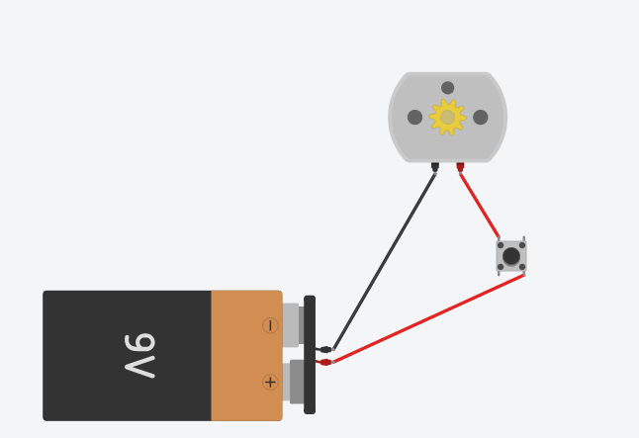

Ξεκινήστε την προσομοίωση (Start Simulation) και πατήστε το κουμπί.

**Υπόθεση 1η**

Όταν πατηθεί το κουμπί ο κινητήρας θα αρχίσει να δουλεύει και να γυρίζει ο άξονας δεξιόστροφα.

Ξεκινήστε την προσομοίωση (Start Simulation) και πατήστε το κουμπί. Τι παρατηρείτε;

__________________________________________________________________________________________________________________________________

Παρατηρήστε των αριθμό των στροφών. Ποιος είναι ο μέγιστος αριθμός στροφών που παρατηρείτε; ____________

**Υπόθεση 2η**

Εάν αλλάξει η πολικότητα σύνδεσης του κινητήρα (ο αρνητικός πόλος της μπαταρίας στο θετικό ακροδέκτη του κινητήρα και ο θετικός πόλος της μπαταρίας στον αρνητικό ακροδέκτη του κινητήρα) τότε θα αλλάξει και η φορά περιστροφής του κινητήρα.

* Στιγμιότυπο οθόνης 2023-09-18 222317.pngΑφαιρέστε τα καλώδια μεταξύ αρνητικού πόλου-μοτερ και μεταξύ θετικού πόλου και διακόπτη.
* Επιλέξτε την μπαταρία και με το εργαλείο αντιστρέψτε τους πόλους
* Συνδέστε ξανά την μπαταρία με τους ακροδέκτες του μοτέρ (ανάστροφα όμως)
* Ενεργοποιήστε την προσομοίωση και ελέγξτε τη λειτουργία του κυκλώματος

Τι παρατηρείτε ως προς την περιστροφή;

_______________________________________________________________________________________________________________

Ποιος είναι ο μέγιστος αριθμός στροφών που παρατηρείτε; ____________

**Δραστηριότητα 2η – Η επίδραση της αντίστασης στην ταχύτητα περιστροφής (**

**Υπόθεση 3η**

Εάν στο κύκλωμα παρεμβάλλουμε μία αντίσταση τότε θα μειωθεί ο αριθμός των περιστροφών του κινητήρα.

Προσθέστε το κύκλωμα μία αντίσταση 220 Ω όπως φαίνεται παρακάτω:

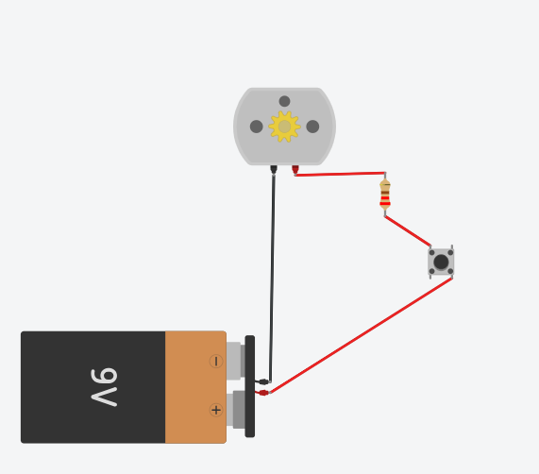

Ξεκινήστε την προσομοίωση και πατήστε το κουμπί. Τι παρατηρείτε; Ποιος είναι ο νέος αριθμός στροφών;

_______________________________________________________________________________________________________________________

**Υπόθεση 4η**

Όσο μεγαλύτερη είναι η αντίσταση τόσο μικραίνει ο αριθμός των περιστροφών του κινητήρα.

Συμπληρώστε τον παρακάτω πίνακα:

|  |  |
| --- | --- |
| **Αντίσταση** | **Αριθμός στροφών** |
| 220Ω |  |
| 1000Ω ή 1kΩ |  |
| 2000Ω ή 2kΩ |  |
| 5000Ω ή 5kΩ |  |
| 10000Ω ή 10kΩ |  |

**Ποια είναι τα συμπεράσματά σας;**

**_____________________________________________________________________________________________________________________________________________________________________________________________________________________________________________________**